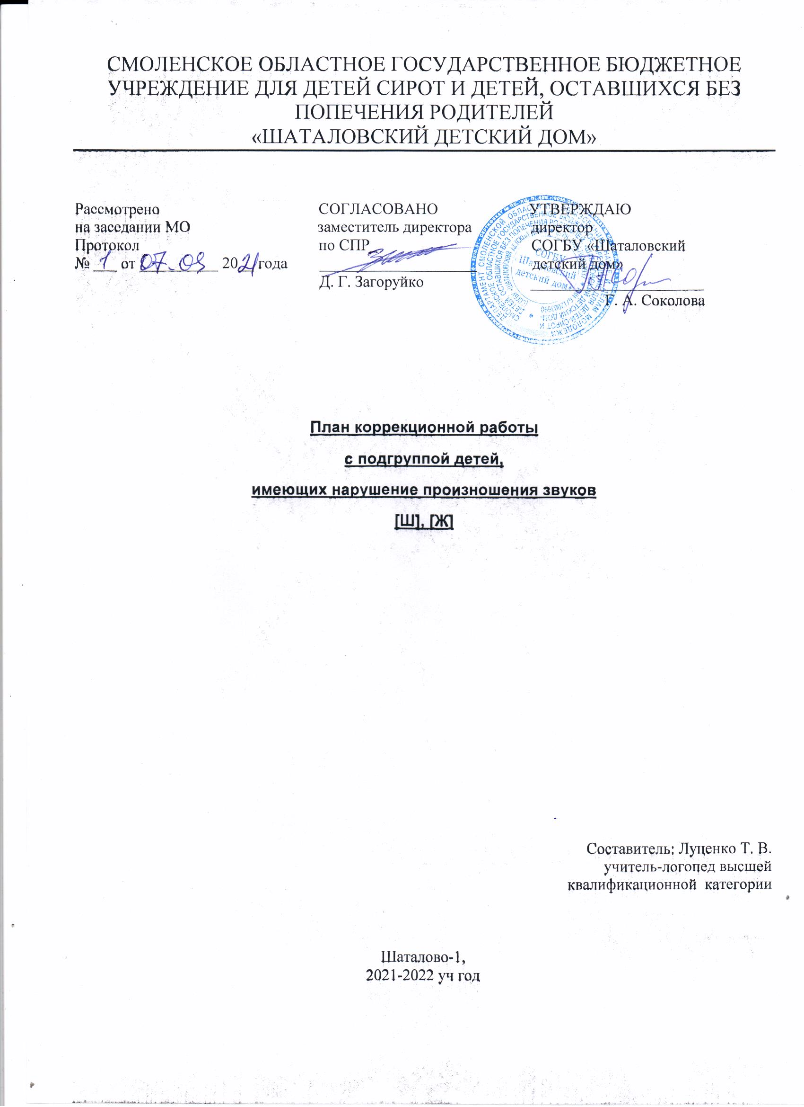

Пояснительная записка

1 ПРЕДВАРИТЕЛЬНЫЙ ЭТАП

ЗАДАЧИ:
а) развитие общей и речевой моторики;
б) развитие ритма;
в) развитие нижне-реберного и диафрагмального дыхания;
г) развитие речевого дыхания и голоса (силы, интонационной выразительности);
д) формирование и развитие артикуляторной моторики до уровня
минимальной достаточности для постановки звуков; массаж органов
артикуляции при необходимости;
е) развитие мимики, массаж лица при необходимости.

2. ФОРМИРОВАНИЕ ПРОИЗНОСИТЕЛЬНЫХ УМЕНИЙ И НАВЫКОВ

ЗАДАЧИ:
а) устранение дефектного звукопроизношения;
б) автоматизация поставленных звуков;
в) при необходимости дифференциация сходных артикуляционно и акустически звуков.

3. ВИДЫ КОРРЕКЦИОННОЙ РАБОТЫ:

1) Постановка звуков
2) Автоматизация звуков в слогах, словах, предложениях, текстах.
3) Дифференциация звуков
а) предварительный этап
- восприятие каждого из смешиваемых звуков на слух;
- уточнение артикуляционного уклада;
- проговаривание в слогах, словах, предложениях.
б) слуховое и произносительное сопоставление смешиваемых звуков
4) Введение исправительных звуков в самостоятельную речь ребенка.
5) Совершенствование фонематического восприятия и навыков звукового анализа и синтеза параллельно с коррекцией звукопроизношения.
6) В пропедевтическом плане развития лексико-грамматического строя и связной речи на базе правильно произносимых слов.

Схема работы с предметными картинками, словами речевого материала:
Цель: активизация и обогащение словаря
- «Назови животных, мебель и тд».
- Цель: развитие грамматического строя речи (словообразование)
- «Назови предметы ласково».
Цель: развитие грамматического строя речи (словоизменение)
- «Веселый счет».
Цель: развитие пространственной ориентации на листе бумаги.
- «Назови картинку в правом верхнем углу» и т.д
Цель: Учить составлять распространенные предложения с заданным словом.
- Составь предложение с названием картинки

Индивидуальный план коррекционных занятий по коррекции звука «Ш»

1 | Постановка  звука Ш. | - «Бублик»  - «Лопаточка»  - «Чашечка»  - «Фокус» | - «Слуховая разминка»  - «Чуткие ушки» Выделение звука в потоке прочих  - Игра «Эхо» - гласные звуки  ( А,О,У) | - Знакомство с положением органов артикуляции при произношении звука Ш - «Приключение ветерка».  - Моделирование (положение - губы, язык, воздух, голос).  - «Звуковая разминка»
2 -3 | Постановка  звука Ш. | - «Бублик»  - «Лопаточка»  - «Чашечка»  - «Лошадка»  - «Фокус» | - «Слуховая разминка»  - «Чуткие ушки» .  - Выделение звука в потоке прочих  - Игра «Высоко-низко» - гласные звуки ( А, О,У) | - Анализ артикуляции, характеристика звука.  - «Звуковая разминка» - «Веселая змейка».  - Игры в паре «Строгий учитель» (топни, если звук произнесли неправильно, хлопни, если правильно)  - «Построим избушку» (счетные палочки)  Если звук произнесли правильно – кладем «бревнышко». | - «Шипелочку услышишь – мяч лови, нет шипелочки - в руки не бери».
4 | Автоматизация звука Ш  в слогах. | - «Бублик»  - «Чашечка»  - «Ступеньки»  - «Лошадка»  - «Грибок»  - «Фокус» | - «Чуткие ушки» - работа в тетради. Выделение слога со звуком Ш в потоке слогов.  - «Запомни-повтори» (выделение ударного слога: ша-ША-ша)  - «Угадай песенку» (определение по артикуляции гласных) | - Анализ артикуляции, характеристика звука  - «Звуковая разминка» - «Веселая и сердитая змейка»  - Игра «Кнопочки - проговаривать слог со звуком, нажимая пальчиком на «кнопочку» Сколько кнопочек - столько повторов. | - Игра с мячом.  «Гласный звук лови- слог с шипелкой возврати»

№  з. | Цель | Артикуляционная  мелкая моторика | Развитие фонематических процессов | Закрепление звука в речи | Игра
5 | Автоматизация  звука Ш в прямом ударном слоге и в начале слова. | «Театр пальчиков и язычка» -  «Сказка о трудолюбивой божьей коровке». | - «Чуткие ушки» - работа в тетради. Выделение слога со звуком Ш в потоке слогов.  - Игра «Эхо»  Ша-шу-шо и т.д.  - «Угадай песенку» (определение гласных по беззвучной артикуляции).  - Определение наличия звука Ш по предметным картинкам. | - Анализ артикуляции, характеристика звука  - «Слоговая разминка».  Упр. «Здравствуй, пальчик» с произнесением слогов в быстром и медленном темпе  - Произнесение слов отраженно ( по схеме  Чистоговорка. | - Игра с мячом  «Слог да слог и будет слово»
6 | Автоматизация звука Ш в прямом ударном слоге в середине слова. | Театр пальчиков и язычка» -  «Сказка о трудолюбивой божьей коровке» | - Чуткие ушки» - работа в тетради. Выделение слова со звуком Ш в потоке слов  - Определение наличия звука Ш по предметным картинкам. Игра «Дорожки» (выложить дорожки из картинок, в названии которых есть звук Ш) | - Анализ артикуляции, характеристика звука  - Произнесение звука «Слоговая разминка»  Упр. «Здравствуй, пальчик».  Произнесение слогов с разными гласными.  Скороговорки. | - Произнесение чистоговорки с движениями.
7 | Автоматизация звука Ш в прямом ударном слоге в середине слова |  | - Чуткие ушки» - работа в тетради. Выделение слова со звуком Ш в потоке слов  - Определение места звука Ш в словах – «Паровозик» | - Анализ артикуляции, характеристика звука  - «Слоговая разминка» (произнесение слогов с вопросительной интонацией)  - «Кубик» | - Игра с мячом «Встречу слово на дороге, разобью его на слоги».
8 | Автоматизация звука Ш в обратном слоге в середине слова | Пальчиковая гимнастика | - Чуткие ушки» - работа в тетради. Выделение слова со звуком Ш в потоке слов  - Игра «Дорожки» - выложить дорожки из картинок, в названии которых есть звук Ш в начале, по середине, в конце слова). |  | - Игра с мячом «Скажи ласково»
9-10 | Дифференциация  С-Ш |  | - Различение С-Ш на слух, в произношении (на С ладони вниз, на Ш ладони вверх); Звуко – слоговой анализ слов.  - повторение и преобразование слоговых рядов; | - Попеременное произнесение звуков С-Ш;  Повторение звука Ш, слоговых рядов, слов. Повторение звука С, слоговых рядов, слов.  - Подбор признаков, действий слову кошка с обоими звуками; | Р/ игра «Отгадай словечко».
11-12 | Дифференциация  С-Ш |  | - Словообразование существительных, обозначающих людей по их занятиям; | - Выделение из рассказа слов с данными звуками; - Образование уменьшительно-ласкательной формы существительного; - Припоминание слов с данными звуками; - Подбор предметов к признакам. | Игра с мячом  «Слог да слог и будет слово»

№ з. | Цель | Артикуляционная  мелкая моторика. | Развитие фонематических процессов | Закрепление звука в речи | Малоподвижная игра
13 | Автоматизация звука Ш в обратном слоге в середине слова | Развитие восприятия и ориентировки в пространстве. Отработка понятий «правый» и «левый». | - Игра «Прятки» (определение места звука Ш в словах)  - Повторение рядов слов.  Шапка-шубка-карандаш | Часики  Ребенок проговаривает слово, предложение столько раз, сколько покажет стрелка на часиках.  - Скороговорка с рисунком. | - Игра с мячом  «Веселый счет»  Один шар - пять шаров
14 | Автоматизация звука Ш в словах и предложениях |  | - Названия каких картинок звучат похоже?  - Манкотерапия. Игра «Найди картинки со звуком Ш посерединке» | - Счеты  Ребенок произносит слово столько раз, сколько колесиков отложено на счетах, либо произносит речевой материал с одновременным движением колесика. | - Игра с мячом  «Один – много»  «Мы волшебники немного:  Был один, а стало много…
15 | Автоматизация звука ш в слогах со стечением согласных (ШК) | Основные артикуляционные движения с закрытыми глазами. | - «Запомни и повтори»  (ряды слов)  - Игра «Закончи слова слогом ШКА».  - Звуко - слоговой анализ «мышка» | - Игра «Карусель» проговаривание слов по картинкам.  Игра «Тихо – громко» | - Игра с мячом  «Я, ты, мы, они» (шить)
16 -17 | Автоматизация звука Ш в словосочетаниях и предложениях. | Развитие восприятия и ориентировки в пространстве. Отработка понятий «правый» и «левый». | - «Слоговая разминка» - повторение ряда слогов с разной интонацией: вопросительной, восклицательной»  - Деление слов на слоги  - Звуко-слоговой анализ  Шум  Замени в словах первый звук | - Скороговорка с рисунком.  В шалаше шалуны, шум и шепот там слышны.  Игра «Звериные скороговорки» (маски)Скороговорка | - Игра с мячом  «Веселый счет».
18  19 | Автоматизация звука Ш в связном тексте | . | - «Слоговая разминка» - повторение ряда слогов с разной интонацией: вопросительной, восклицательной»  - Звуко-слоговой анализ  «пышка»  - Выделение слов со звуком Ш из текста | - Скороговорка с рисунком.  Бабушка, бабушка напекла оладушки  Вкусные оладушки у бабушки - забавушки. | - Игра с мячом припоминание слов со звуком Ш из рассказа.
20  21 | Автоматизация звука Ш в связном тексте | Комплекс шипящих | - Слоговые ряды (отраженное повторение)  - Выделение слов со звуком Ш. | - пересказ прослушанного текста.

Индивидуальный план коррекционных занятий по коррекции звука «Ж»

№  з.  Дата | Цель | Артикуляционная и  мелкая моторика |  | Развитие  фонематических процессов. |  | Закрепление звука в речи |  | Игры
1 | Постановка  звука Ж. | - «Бублик»  - «Лопаточка»  - «Чашечка»  - «Фокус» |  | - «Слуховая разминка»  «Чуткие ушки» Выделение звука в потоке прочих. |  | - Знакомство с положением органов артикуляции при произношении звука Ж  Моделирование (положение - губы, язык, воздух, голос).  - «Звуковая разминка»
2 | Постановка  звука Ж. | «Улыбка», «Заборчик», «Лопатка», «Желобок», «Щеточка», «Футбол», «Фокус» |  | - «Чуткие ушки» - работа в тетради. Выделение слога со звуком Ж в потоке слогов.  «Запомни-повтори» (выделение ударного слога) |  | - упражнение «Запомни и повтори»;  -Воспроизведение ряда из четырех слов;  - Выделение хлопком звука Ж из ряда других.
3-4 | Автоматизация звука Ж в слогах. | «Улыбка», «Заборчик», «Лопатка», «Желобок», «Щеточка», «Футбол», «Фокус» |  | - «Чуткие ушки»  - Выделение слога со звуком Ж в потоке слогов.  - «Запомни-повтори» (выделение ударного слога). |  | «Звуковая разминка»  - Игра «Кнопочки - проговаривать слог со звуком, нажимая пальчиком на «кнопочку» Сколько кнопочек - столько повторов  - «Заборчик» - рисовать горизонтальные палочки с одновременным произнесением слогов.
5-6 | Автоматизация  звука Ж  в прямом ударном слоге и в начале слова. |  | «Улыбка», «Заборчик», «Лопатка», «Желобок», «Щеточка», «Футбол», «Фокус» |  | - Выделение слога со звуком Ж в потоке слогов.  - Игра «Эхо»  - «Угадай песенку» (определение гласных по беззвучной артикуляции).  - Определение наличия звука Ж  по предметным картинкам. |  | - Анализ артикуляции, характеристика звука  - «Слоговая разминка».  Упр. «Здравствуй, пальчик» с произнесением слогов в быстром и медленном темпе  Произнесение слов отраженно по схеме. | - Игра с мячом  «Слог да слог и будет слово»
7-8-9 | Автоматизация звука Ж прямом ударном слоге в середине слова. |  |  |  | Выделение слова со звуком в потоке слов  - Определение наличия звука Ж  по предметным картинкам. Игра «Дорожки» (выложить дорожки из картинок, в названии которых есть звук С) |  | - Анализ артикуляции, характеристика звука  - Произнесение звука «Слоговая разминка»  Упр. «Здравствуй, пальчик».  Произнесение слогов с разными гласными  - Скороговорки | - Произнесение чистоговорки с движениями.
10-11 | Дифференциация Ж-Ш. |  |  |  | - Словообразование существительных, обозначающих людей по их занятиям; |  | - Выделение из рассказа слов с данными звуками; - Образование уменьшительно-ласкательной формы существительного; - Припоминание слов с данными звуками; - Подбор предметов к признакам. | Игра с мячом  «Слог да слог и будет слово»
12-15 | Автоматизация звука Ж  в словах и предложениях |  | Пальчиковая гимнастика. |  | Манкотерапия. Игра «Найди картинки со звуком С посерединке» |  | - Счеты  Ребенок произносит слово столько раз, сколько колесиков отложено на счетах, либо произносит речевой материал с одновременным движением колесика.  - Скороговорки. | - Игра с мячом  «Один – много»  «Мы волшебники немного:  Был один, а стало много».
16 -17 | Автоматизация звука Ж  в слогах со стечением согласных |  | Основные артикуляционные движения с закрытыми глазами. |  | - «Запомни и повтори»  (ряды слов)  - Игра «Закончи слова слогом …».  - Звуко - слоговой анализ слов |  | - Игра «Карусель» проговаривание слов по картинкам. | Игра «Тихо – громко»  метет.
18-19 | Автоматизация звука Ж в словосочетаниях и предложениях. |  | Основные артикуляционные движения |  | - «Слоговая разминка» - повторение ряда слогов с разной интонацией: вопросительной, восклицательной»  - Деление слов на слоги  - Звуко-слоговой анализ слов  Замени в словах первый звук |  | Скороговорки.
20-21-22 | Автоматизация звука С  в связном тексте |  | Подготовка к правильному произнесению звука ш. |  | - «Слоговая разминка» - повторение ряда слогов с разной интонацией: вопросительной, восклицательной»  - Звуко-слоговой анализ  Выделение слов со звуком С из текста |  |  | - Игра с мячом припоминание слов со звуком С из рассказа.
24-25-26 | Дифференциация Ж- З |  |  |  | - Словообразование существительных, обозначающих людей по их занятиям; |  | - Выделение из рассказа слов с данными звуками; - Образование уменьшительно-ласкательной формы существительного; - Припоминание слов с данными звуками; - Подбор предметов к признакам. | Игра с мячом  «Слог да слог и будет слово»

